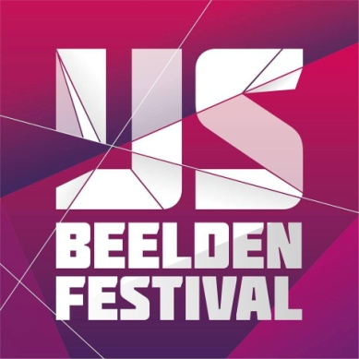

-Info Nederlands IJsbeelden Festival in Zwolle-

Trailer 2019: https://www.youtube.com/watch?v=kcZS18cF_eU

Van 14 december 2019 tot en met 1 maart 2020 staat het grootste ijssculpturen festival van Europa, in Nederland. De beste ijscarvers ter wereld komen naar Zwolle waar ze aan de slag gaan met 275.000 kilo ijs en 275.000 kilo sneeuw.
Het thema van het Nederlands IJsbeelden Festival is: “R-IJS DOOR DE TIJD”. De beste ijskunstenaars uit de hele wereld komen naar Zwolle waar ze in een 1.200 m2 grote vrieshal aan de slag gaan met 550.000 kilo ijs en sneeuw. Daarmee vertalen zij het thema “R-IJS DOOR DE TIJD” in ijs- en sneeuwsculpturen tot wel 6 meter hoog. “Special effects” met licht, geluid en projectie maken de beelden nog magischer. De reis door de tijd begint in de prehistorie met een verijsde dinosaurus op ware grootte, de ijstijd volgt met een Mammoet met enorme slagtanden, veel tijdsbeelden volgen waaronder de industriële revolutie met een stoomlocomotief op een echte treinrail. De expositie eindigt met de eerste mens op Mars. R-IJS DOOR DE TIJD is een winterse ijs- en sneeuwbeleving voor jong en oud.
Mocht u gedurende de reis door de tijd dorstig worden dan nodigt de ijsbar u uit voor een vloeibare versnapering.
De IJsselhallen wordt in de Kerstvakantie omgetoverd tot een Winterwonderland. De verwarmde hallen worden aangekleed in winterse sferen met aangepaste horeca. Voor de kinderen wordt een speciaal kinderplein gecreëerd. Een plein waar de kinderen gratis kunnen genieten van kermisattracties en springkussens. Een treintje brengt u na het bezoek aan het Nederlands IJsbeelden Festival gratis naar de gezellige binnenstad van Zwolle. Uw auto kunt u laten staan op de parkeerplaats van de IJsselhallen,. Het zelfde treintje brengt u immers ook weer terug.

De Hanzestad Zwolle heeft haar bezoekers veel te bieden; een stad met een rijke geschiedenis, gezellige winkelstraten, mooie museums en gezellige restaurants en cafés. In de kerstperiode wordt Zwolle omgetoverd tot kerststad. De wensboom, de vele verlichte ornamenten en het Wereldberoemde Verhalen Festival in het centrum van Zwolle brengen u vanzelf in de fijne kerststemming.

Algemene informatie:
Nederlands IJsbeelden festival 2019/2020:
Datum: 14 december 2019 t/m 1 maart 2020
Locatie: IJsselhallen, Rieteweg 4, 8011 AB Zwolle
Openingstijden: Alle dagen open van 10.00 tot 17.00 uur. Buiten de kerstvakantie en voorjaarsvakantie om op maandag gesloten.
1 januari: gesloten
Ticketverkoop via: www.ijsbeelden.nl
Doelgroep: alle leeftijden
IJsselhallen is op loopafstand van het treinstation
IJsselhallen beschikt over genoeg parkeerplaatsen voor de auto
Meer informatie kunt u aanvragen via: info@ijsbeelden.nl of vinden op www.ijsbeelden.nl

